VProperty
Motor de Cálculo Parametrizado

AT01 · AT02 · AT03 · AT04
Flujos operacionales · Arquitectura · Automations AT08–AT10

Sistema: VProperty v2.5 · Airtable (Team)
Versión: 1.1 · Junio 2026
Clasificación: Confidencial · Uso interno
Generado por: VProperty Data Engineering

1. Arquitectura General del Sistema

VProperty v2.5 implementa el principio Make = transportista puro: toda la lógica de negocio migra completamente a Airtable (AT01–AT10). Make opera únicamente como transporte hacia servicios externos (webhooks de la app Next.js, Claude API, Carbone, Dropbox, Gmail, Mindicador). Ninguna lógica de negocio vive en Make.
Catálogo completo de Automations AT01–AT10
ID | Nombre | Tipo | Trigger | Lee | Escribe
AT01 | AT01_resolver_motor_reglas | Script | estado=creada | C_ReglasNegocio, M_Clientes | TX_Solicitudes, A_DecisionesMotor
AT02 | AT02_asignar_tasador | Script | estado=creada (post AT01) | M_Tasadores, M_Comunas | TX_Solicitudes, A_Eventos
AT03 | AT03_ejecutar_dag_formulas | Script | estado=visitada | C_Formulas, TX_DatosTasacion | TX_Calculos, TX_Solicitudes
AT04 | AT04_validar_rangos_valor | Formula+Auto | TX_Calculos insert | TX_Calculos, M_Comunas | TX_Solicitudes (flag)
AT05 | AT05_notificar_visador | Automation | estado=pdf_listo | C_NotificacionesConfig | TX_Notificaciones / Make SC09→SC13
AT06 | AT06_procesar_decision_visador | Automation | decision_visador cambia | TX_Solicitudes | TX_Solicitudes, A_Eventos
AT07 | AT07_chequear_aprobacion_final | Automation | estado=aprobada | C_ReglasNegocio | TX_Solicitudes / Make SC13
AT08 | AT08_alertas_sla | Scheduled | cron 08:00 diario | TX_Solicitudes, C_SLA | TX_Notificaciones / Make SC13
AT09 | AT09_reintentos_cola | Scheduled+Script | cron 15 min | Z_ColaPendientes | Z_ColaPendientes
AT10 | AT10_archivado_nocturno | Scheduled | cron nocturno | TX_Solicitudes | H_Solicitudes_Cerradas, A_Eventos

Anti-patrones explícitamente prohibidos (v2.4)
Anti-patrón | Por qué está prohibido
IFs de negocio dentro de Make | La lógica de negocio vive en Airtable como dato consultable
Fórmulas hardcodeadas en Make scripts | Las fórmulas viven en C_Formulas como filas editables
Emails hardcodeados en automations | Los destinatarios viven en C_NotificacionesConfig
Borrar filas en lugar de marcar activa=false | Los datos se conservan; los flags filtran
Datos duplicados entre tablas | Si aparece en dos lugares, uno debe ser lookup

2. Dominios de Datos y Convenciones

Dominios del sistema
Prefijo | Dominio | Propósito | Orden de carga
M_ | Maestros | Entidades estables: clientes, bancos, tasadores, comunas | Primero (sin FK)
C_ | Configuración | Comportamiento del sistema: reglas, plantillas, fórmulas | Segundo (FK a M_)
TX_ | Transacciones | Eventos operacionales: solicitudes, cálculos, documentos | Tercero (FK a M_ y C_)
A_ | Auditoría | Trazabilidad append-only: eventos, decisiones, cambios | Cuarto (FK a todos)
H_ | Históricos | Memoria larga: versiones anteriores, solicitudes cerradas | Paralelo a A_
Z_ | Automatizaciones | Metadatos del sistema: escenarios Make, schedulers | Paralelo a A_

Claves de campos
Clave | Significado
PK | Primary key
FK | Foreign key (link record)
LK | Lookup
RU | Rollup
ƒ | Fórmula Airtable
UQ | Único
IDX | Índice lógico (vista filtrada)

Tipos de automation
Tipo | Descripción | Ejemplos
Script | JavaScript nativo Airtable Scripting | AT01, AT02, AT03
Formula + Automation | Fórmula nativa Airtable + Automation reactiva | AT04
Automation | Airtable Automation sin código custom | AT05, AT06, AT07
Scheduled | Cron job programado | AT08, AT09, AT10

3. Flujo Completo de una Tasación

3.1 Triggers por estado de solicitud
La siguiente tabla resume qué automations se activan según el estado que alcanza TX_Solicitudes:
Estado | Automation disparada
creada | AT01_resolver_motor_reglas · AT02_asignar_tasador
visitada | AT03_ejecutar_dag_formulas
TX_Calculos generado | AT04_validar_rangos_valor
pdf_listo | AT05_notificar_visador
decision_visador cambia | AT06_procesar_decision_visador
aprobada | AT07_chequear_aprobacion_final

3.2 Flujo detallado — Parte 1: Creación a visita en terreno
El flujo comienza cuando el formulario Next.js IF-01 (externo, app pública en Railway) o IF-02 (interno, consola Next.js de la ejecutiva) crea una nueva solicitud. En el estado creada se ejecutan en paralelo AT01 (motor de reglas) y AT02 (asignación de tasador). El tasador realiza la visita con el formulario Next.js IF-03 (PWA móvil con Clerk) y registra datos en TX_DatosTasacion.
Nueva solicitud (Next.js IF-01)
│
▼
TX_Solicitudes.estado = creada
│
├──▶ AT01_resolver_motor_reglas (resuelve regla de negocio)
│
└──▶ AT02_asignar_tasador (asigna tasador según zona y carga)
│
▼
TX_Solicitudes.estado = asignada
│
▼
Visita en terreno (Next.js IF-03)
Captura de datos + adjuntos
│
▼
TX_Solicitudes.estado = visitada
│
▼
AT03_ejecutar_dag_formulas
(lee C_Formulas y TX_DatosTasacion, genera TX_Calculos)
3.3 Flujo detallado — Parte 2: Cálculo y generación de PDF
Una vez registrada la visita (estado = visitada), AT03 ejecuta el DAG completo de fórmulas. AT04 valida los rangos del valor calculado. Si todo está dentro del rango, SC07+SC09 generan el PDF y AT05 notifica al visador.
AT03_ejecutar_dag_formulas
(lee C_Formulas y TX_DatosTasacion, genera TX_Calculos)
│
▼
TX_Solicitudes.estado = calculada
│
▼
AT04_validar_rangos_valor (valida resultados de TX_Calculos)
│
├──▶ Si OK → continúa flujo documental
│
└──▶ Si fuera de rango → TX_Solicitudes.flag_revision = TRUE
(requiere revisión)
│
▼
Generación PDF (SC07 + SC09)
│
▼
TX_Solicitudes.estado = pdf_listo
│
▼
AT05_notificar_visador (crea TX_Notificaciones y dispara envío)
3.4 Flujo detallado — Parte 3: Visado y cierre
El visador responde vía la app Next.js IF-04 (consola de revisión + Clerk). AT06 procesa la decisión: si devuelve, la solicitud vuelve a revisión; si aprueba, AT07 verifica condiciones finales y la solicitud avanza a entregada y luego cerrada.
AT05_notificar_visador
(crea TX_Notificaciones y dispara envío)
│
▼
Visador responde mediante Next.js IF-04 — decision_visador cambia
│
▼
AT06_procesar_decision_visador
│
├──▶ Si devuelve: TX_Solicitudes.estado = devuelta
│
└──▶ Si aprueba: TX_Solicitudes.estado = aprobada
│
▼
AT07_chequear_aprobacion_final (verifica condiciones finales)
│
▼
TX_Solicitudes.estado = entregada
│
▼
TX_Solicitudes.estado = cerrada

4. Resumen del Motor de Cálculo (Vista Rápida)

Los cuatro pasos críticos que transforman una solicitud en un valor tasado:
Paso | Automation | Rol | Trigger | Salida
1 | AT01_resolver_motor_reglas | EL CEREBRO — decide plantilla + fórmulas + workflow | estado = creada | regla_aplicada en TX_Solicitudes
2 | AT02_asignar_tasador | EL ASIGNADOR — decide quién va a terreno | estado = creada (post AT01) | tasador asignado · Make SC03 notifica
3 | AT03_ejecutar_dag_formulas | EL CALCULADOR — ejecuta DAG de ~15 fórmulas | estado = visitada | TX_Calculos escrito fila por fórmula
4 | AT04_validar_rangos_valor | EL VALIDADOR — verifica rangos de M_Comunas | TX_Calculos INSERT | flag revisión (si aplica) · Make SC07+SC09

State machine de TX_Solicitudes:
creada → asignada → visitada → calculada → pdf_listo → aprobada → entregada → cerrada
↑ ↑ ↑
requiere_atencion revision devuelta

5. AT01 · Resolver Motor de Reglas
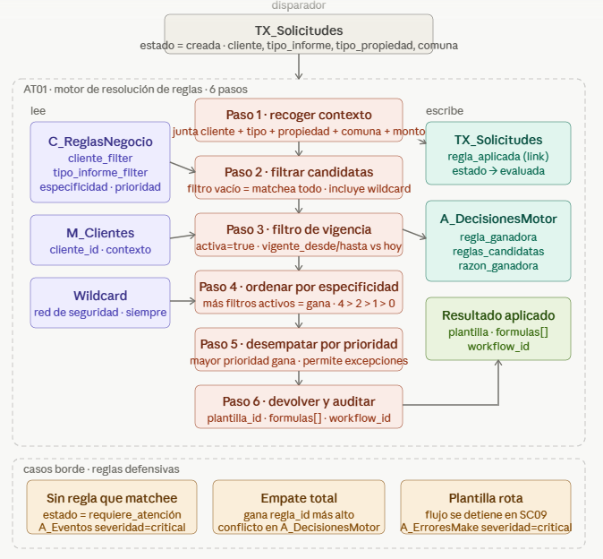

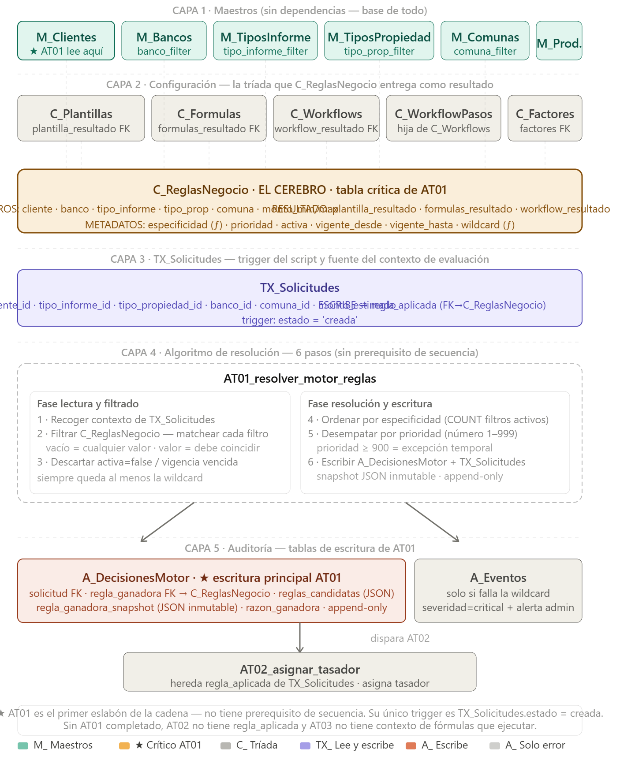

Especificación
Atributo | Valor
Nombre | AT01_resolver_motor_reglas
Tipo | Script (JavaScript Airtable Scripting)
Trigger | TX_Solicitudes.estado = creada
Lee | C_ReglasNegocio, M_Clientes (+ TX_Solicitudes como contexto)
Escribe | TX_Solicitudes (campo regla_aplicada), A_DecisionesMotor
Prerequisito | Ninguno — es el primer eslabón de la cadena
Siguiente paso | AT02 se dispara automáticamente (hereda regla_aplicada)

Qué hace AT01
AT01 es el primer motor que se ejecuta en el ciclo de vida de una solicitud. Lee el contexto de la solicitud recién creada y determina, consultando C_ReglasNegocio, cuál es la combinación correcta de plantilla + fórmulas + workflow que debe aplicarse.
Tabla crítica: C_ReglasNegocio
EL CEREBRO. Es la tabla más importante de la arquitectura. Cada fila mapea un contexto de solicitud a una configuración aplicable.
Campos de C_ReglasNegocio
Campo | Tipo | Sección | Descripción
nombre | Single line | Metadato | Nombre descriptivo de la regla
cliente_filter | Link → M_Clientes | FILTRO | Vacío = matchea todos los clientes
tipo_informe_filter | Link → M_TiposInforme | FILTRO | Vacío = matchea todos los tipos
tipo_prop_filter | Link → M_TiposPropiedad | FILTRO | Vacío = matchea todos los tipos
comuna_filter | Link → M_Comunas (multi) | FILTRO | Vacío = matchea todas las comunas
banco_filter | Link → M_Bancos | FILTRO | Vacío = matchea todos los bancos
monto_min_uf | Number | FILTRO | Monto mínimo (0 = sin límite inferior)
monto_max_uf | Number | FILTRO | Monto máximo (0 = sin límite superior)
plantilla_resultado | Link → C_Plantillas | RESULTADO | Plantilla Carbone a usar
formulas_resultado | Link → C_Formulas (multi) | RESULTADO | Fórmulas a ejecutar por AT03
workflow_resultado | Link → C_Workflows | RESULTADO | Flujo de aprobación a seguir
factores_aplicables | Link → C_Factores (multi) | RESULTADO | Coeficientes aplicables
requiere_aprobacion_final | Checkbox | RESULTADO | Si true, AT07 verifica condiciones extra
prioridad | Number | METADATO | Desempate entre reglas de igual especificidad
especificidad | ƒ (fórmula) | METADATO | COUNT(filtros no vacíos) — calculado automáticamente
vigente_desde | Date | METADATO | Fecha de activación (vacío = siempre activa)
vigente_hasta | Date | METADATO | Fecha de expiración (vacío = nunca expira)
activa | Checkbox | METADATO | False = deshabilitar sin borrar

Algoritmo de resolución (6 pasos)
PASO 1 · Recoger contexto
TX_Solicitudes → cliente_id + tipo_informe_id + tipo_propiedad_id
+ banco_id + comuna_id + monto_estimado_uf

PASO 2 · Filtrar candidatas
C_ReglasNegocio → para cada filtro de la regla:
- vacío = matchea cualquier valor del contexto
- con valor = debe coincidir exactamente
Resultado: N reglas candidatas (siempre incluye la wildcard)

PASO 3 · Filtrar vigencia
Descartar activa=false, vigente_desde > hoy, vigente_hasta < hoy

PASO 4 · Ordenar por especificidad
especificidad = COUNT(filtros no vacíos)
Gana la de mayor especificidad (más restrictiva)

PASO 5 · Desempatar por prioridad
Si dos reglas tienen igual especificidad → gana la de mayor prioridad
prioridad ≥ 900 = excepción temporal (debe tener vigente_hasta definido)

PASO 6 · Devolver y auditar
Escribe A_DecisionesMotor: reglas_candidatas, regla_ganadora,
regla_ganadora_snapshot (JSON inmutable), razon_ganadora
Actualiza TX_Solicitudes.regla_aplicada (FK → C_ReglasNegocio)
Ejemplo de evaluación
Solicitud: cliente=MetLife, tipo=Hipotecario, propiedad=Departamento, comuna=Vitacura, monto=12.000 UF.
Regla | Filtros activos | Especificidad | ¿Gana?
#45 MetLife Genérica | 1 | 1 | No
#46 MetLife Hipotecario | 2 | 2 | No
#47 MetLife Hipotec Depto Las Condes | 4 | 4 | Sí ★
#48 Sector premium >10K UF | 2 | 2 | No

Casos límite de AT01
Caso | Comportamiento
Ninguna regla matchea (sin wildcard) | estado → requiere_atencion · evento severidad=critical · notif al admin
Múltiples reglas con misma especificidad y prioridad | Gana la más reciente · conflicto registrado en A_DecisionesMotor
Regla marcada activa=false | Nunca se considera (deshabilitar sin borrar)
Regla con vigente_desde futuro | No se considera hasta su fecha de activación
Plantilla referenciada no existe | Flujo se detiene en SC09; A_ErroresMake severidad=critical

⚠️ Sin wildcard, una solicitud sin match deja el sistema en requiere_atencion con alerta crítica al admin.

6. AT02 · Asignar Tasador
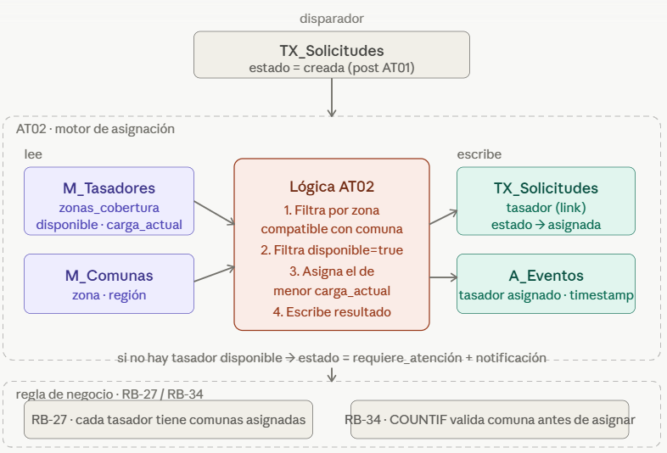

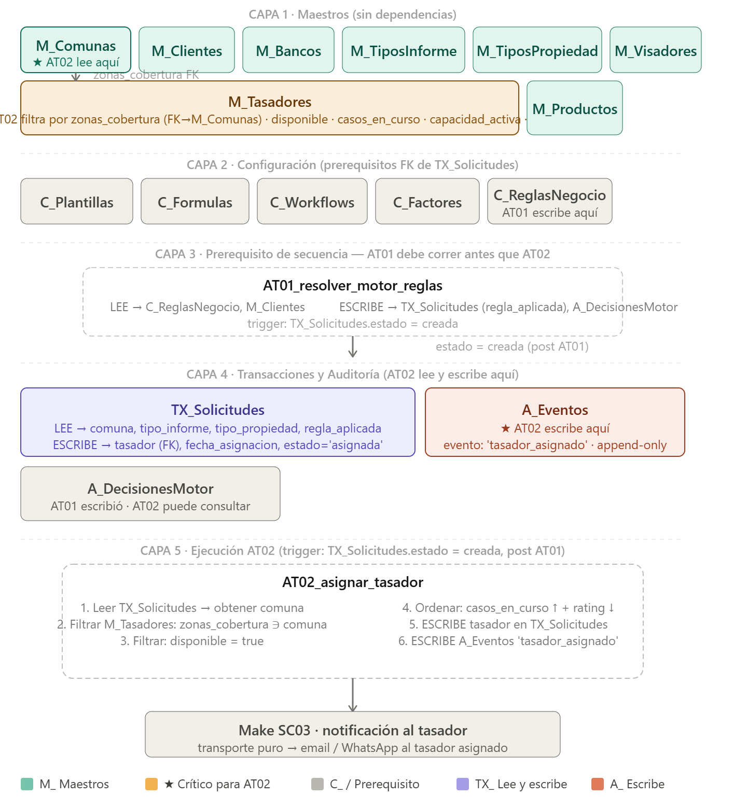

Especificación
Atributo | Valor
Nombre | AT02_asignar_tasador
Tipo | Script (JavaScript Airtable Scripting)
Trigger | TX_Solicitudes.estado = creada (post AT01)
Lee | M_Tasadores, M_Comunas, TX_Solicitudes
Escribe | TX_Solicitudes (tasador, fecha_asignacion, estado), A_Eventos
Prerequisito | AT01 debe completar regla_aplicada
Siguiente paso | Make SC03 notifica al tasador (email/WhatsApp)

Tabla crítica: M_Tasadores
Tabla maestra que concentra disponibilidad, zona de cobertura y carga de trabajo de cada tasador.
Algoritmo de asignación (6 pasos)
PASO 1 · Leer contexto
TX_Solicitudes → comuna_id + tipo_informe_id

PASO 2 · Filtrar por zona
M_Tasadores WHERE zonas_cobertura ∋ comuna_id
(RB-27: solo puede recibir solicitudes en su territorio)

PASO 3 · Filtrar por disponibilidad
WHERE disponible = TRUE
(disponible = casos_en_curso < capacidad_activa)

PASO 4 · Ordenar por carga y rating
ORDER BY casos_en_curso ASC, rating DESC
→ el primero es el candidato

PASO 5 · Verificar override manual
IF TX_Solicitudes.tasador ya está poblado (asignación manual desde Next.js IF-02)
→ respetar + registrar como 'asignacion_manual'
ELSE
→ asignar el candidato del paso 4

PASO 6 · Escribir
TX_Solicitudes.tasador = tasador_id
TX_Solicitudes.fecha_asignacion = NOW()
TX_Solicitudes.estado = 'asignada'
A_Eventos INSERT: evento='tasador_asignado' · append-only
Reglas de negocio vinculadas
Regla | Descripción
RB-27 | Cada tasador tiene comunas asignadas; solo puede recibir solicitudes en su territorio
RB-34 | COUNTIF valida que la comuna esté en las comunas asignadas antes de permitir la asignación

Diferencias clave AT01 vs AT02
Aspecto | AT01 | AT02
Tabla crítica | C_ReglasNegocio (dominio C_) | M_Tasadores (dominio M_)
Escritura A_ | A_DecisionesMotor | A_Eventos
Prerequisito secuencia | Ninguno | AT01 debe completar regla_aplicada
Tablas no necesarias | — | C_Formulas, C_Factores (no los usa directamente)

⚠️ Si ningún tasador pasa los filtros, la solicitud queda en estado = requiere_atencion y se genera notificación al administrador.

7. AT03 · Ejecutar DAG de Fórmulas
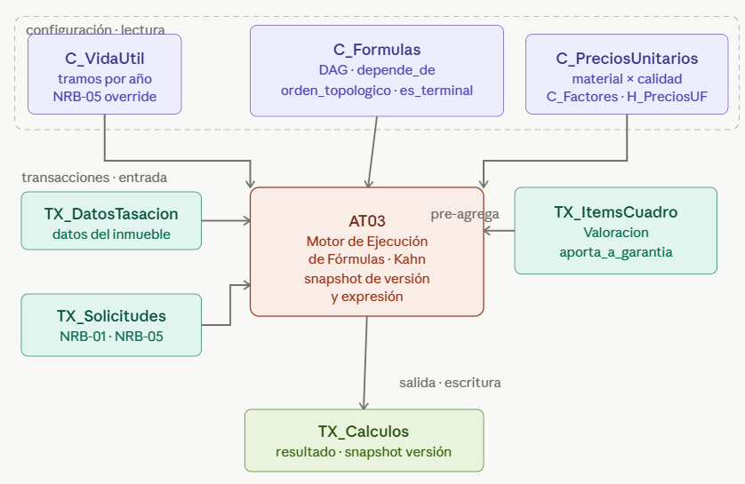

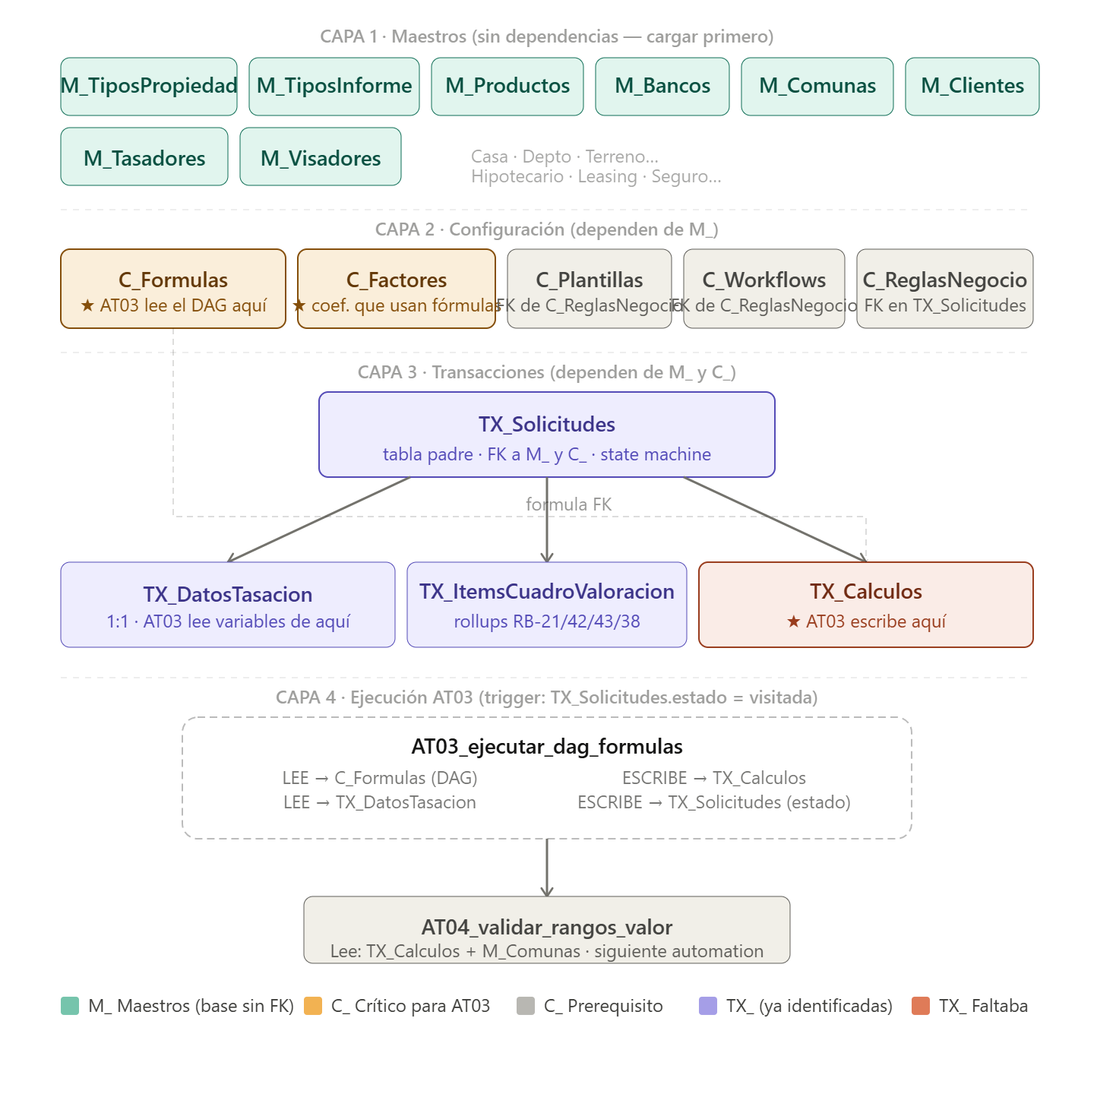

Especificación
Atributo | Valor
Nombre | AT03_ejecutar_dag_formulas
Tipo | Script (JavaScript Airtable Scripting)
Trigger | TX_Solicitudes.estado = visitada
Lee | C_Formulas (el DAG), TX_DatosTasacion, TX_Solicitudes, TX_ItemsCuadroValoracion, C_PreciosUnitarios, C_Factores, H_PreciosUF
Escribe | TX_Calculos (fila por fórmula), TX_Solicitudes (estado → calculada)
Prerequisito | AT01 y AT02 completados · Tasador completó Next.js IF-03 (estado = visitada)
Siguiente paso | AT04 se dispara por TX_Calculos INSERT

Qué es un DAG y por qué se usa Kahn
Un DAG (Directed Acyclic Graph) es un grafo de nodos con relaciones de dependencia y sin ciclos. Cada fórmula es un nodo y depende_de son las aristas. El algoritmo de Kahn garantiza que ninguna fórmula se ejecute antes de que sus dependencias estén resueltas.
Tabla crítica: C_Formulas
Campo | Tipo | Uso en AT03
expresion | Long text | La expresión a evaluar
depende_de | Link → C_Formulas (FK self) | Construye el DAG para sort topológico
variable_output | Single line text | Nombre con que se guarda en TX_Calculos
orden_topologico | Number | Posición resultante del sort de Kahn
es_terminal | Checkbox | True si es la fórmula final de una cadena
grupo_calculo | Single line | Bloque lógico al que pertenece
activa | Checkbox | AT03 solo ejecuta fórmulas activas

Cadena de cálculo (~15 fórmulas en secuencia)
PASO FÓRMULA (variable_output) DEPENDE_DE
──── ────────────────────────────────── ────────────────────────────────────
1 uf_m2_promedio (homologado) (5 comparables + factores homolog.)
2 valor_edificacion_uf uf_m2_nuevo · factor_df · coef_tipo
3 factor_df (depreciación D.F.) anio · vida_util · estado_conserv.
4 valor_garantia_uf valor_edificacion · factor_garantia
5 valor_seguro_uf valor_edificacion · factor_seguro
6 valor_reposicion_uf valor_edificacion · OO.CC. · terreno
7 valor_remate_uf reposicion · factor_remate(velocidad)
8 valor_liquidacion_uf reposicion · factor_liquidacion
9 ingreso_liquido_uf arriendo · gasto_anual
10 renta_perpetua_uf ◄ terminal ingreso_liquido · tasa_cap_rate
11 valor_clp / valor_usd ◄ terminal valor_uf · uf_dia · tipo_cambio_usd
Overrides aplicados desde TX_Solicitudes
Override | Campo | Descripción
NRB-01 | tasa_cap_rate_override | Reemplaza el cap rate automático por cliente. Permite ajuste manual (ej. Las Rejas: 5,5% en lugar de 4,5%). Auditado en A_Cambios.
NRB-05 | vida_util_override | Reemplaza el tramo automático de C_VidaUtil. Permite corregir por estado real del inmueble. Requiere justificación documentada.

Algoritmo de ejecución DAG (5 pasos)
PASO 1 · Leer contexto
TX_Solicitudes → solicitud_id + regla_aplicada.formulas_resultado

PASO 2 · Leer DAG
C_Formulas WHERE formula_id IN formulas_resultado
Lee campo depende_de para construir el grafo

PASO 3 · Sort topológico (algoritmo de Kahn, JavaScript nativo)
Ordenar fórmulas de modo que cada una se ejecuta
después de todas sus dependencias

PASO 4 · Ejecutar cadena
Para cada fórmula en orden topológico:
- Leer variables de TX_DatosTasacion + C_Factores + M_Comunas
- Aplicar overrides NRB-01 / NRB-05 si existen
- Pre-agregar TX_ItemsCuadroValoracion por aporta_a_garantia
- Evaluar expresión
- Escribir TX_Calculos (fila) con:
resultado · formula_version (snapshot) · formula_expresion_snapshot
inputs_json · calculado_en

PASO 5 · Actualizar estado
TX_Solicitudes.estado = 'calculada'
(esto dispara AT04 via TX_Calculos INSERT)
Reglas de negocio vinculadas a ítems
Regla | Descripción
RB-38 | Terraza vale 50% del piso anterior; aporta al comercial pero NO a garantía
RB-39 | Ítem marcado "No Garantía" si Y51=S/Reg No Regularizable, estado=Malo o garantía=Denegada
RB-54 | aporta_a_garantia es un flag por ítem; la terraza siempre es false en garantía
RB-35 | Factor seguro (0.8 o 1.0) depende del cliente_n y el tipo de propiedad
RB-53 | Factor garantía (0.8) y factor seguro (0.825) son campos independientes en M_Clientes

8. AT04 · Validar Rangos de Valor
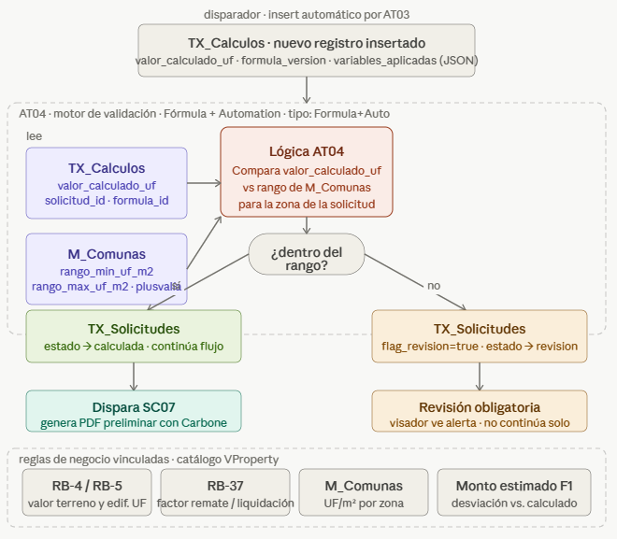

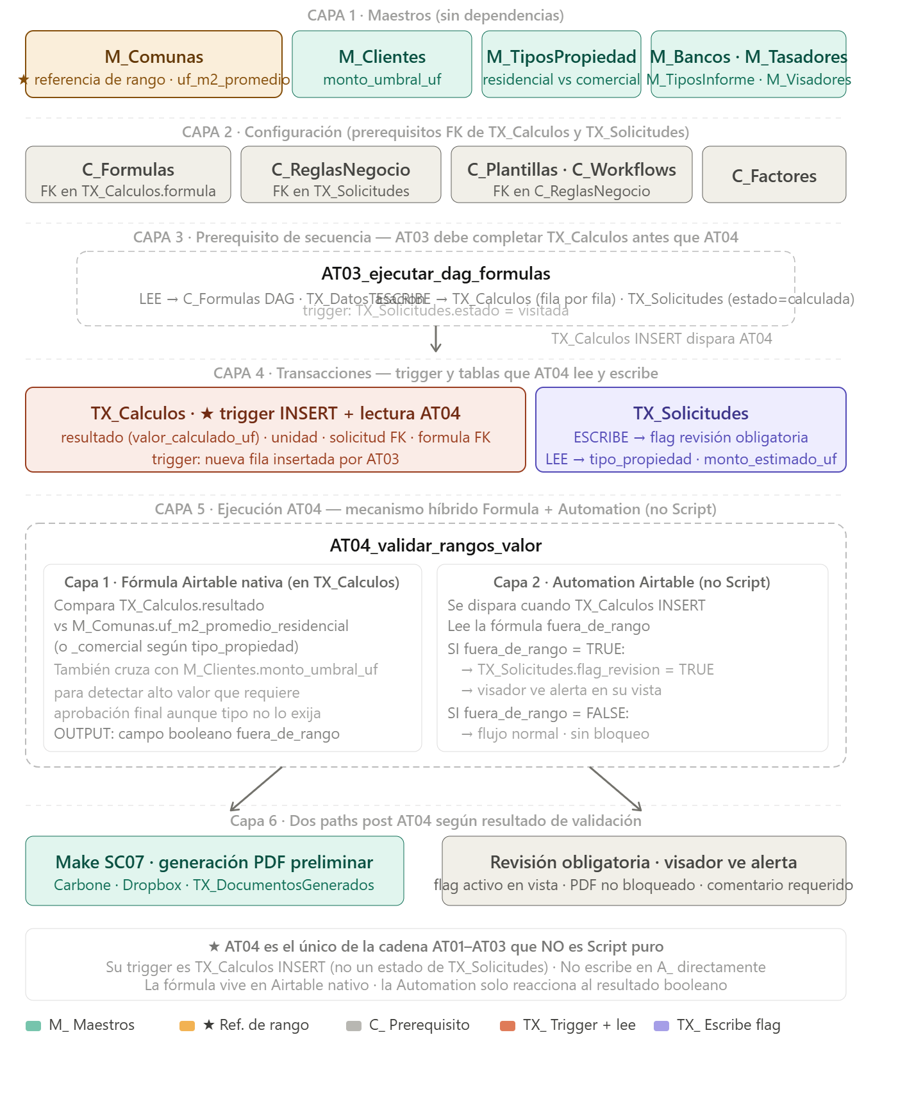

Especificación
Atributo | Valor
Nombre | AT04_validar_rangos_valor
Tipo | Formula + Automation (híbrido — NO es Script)
Trigger | TX_Calculos INSERT (cada fila que AT03 inserta)
Lee | TX_Calculos, M_Comunas, TX_Solicitudes
Escribe | TX_Solicitudes (flag de revisión obligatoria)
Prerequisito | AT03 debe haber completado TX_Calculos
Siguiente paso | Make SC07+SC09 genera PDF preliminar

Naturaleza híbrida: Formula + Automation
AT04 opera en dos capas:
Capa 1 — Fórmula Airtable nativa: Compara TX_Calculos.resultado vs M_Comunas.rango_min_uf_m2 y rango_max_uf_m2. También cruza con M_Clientes.monto_umbral_uf. Output: campo booleano fuera_de_rango calculado en tiempo real.
Capa 2 — Automation Airtable (reactiva, sin código JavaScript): Se dispara cuando TX_Calculos recibe una INSERT. Lee el campo booleano fuera_de_rango. Si TRUE: escribe flag en TX_Solicitudes. Si FALSE: flujo normal sin bloqueo.
Lógica de comparación de rangos
COMPARACIÓN PRINCIPAL:
TX_Calculos.valor_calculado_uf
vs
M_Comunas.rango_min_uf_m2 (límite inferior del rango para la zona)
M_Comunas.rango_max_uf_m2 (límite superior del rango para la zona)
→ fuera_de_rango = TRUE si la desviación supera el umbral configurable

COMPARACIÓN SECUNDARIA (alto valor):
TX_Solicitudes.monto_estimado_uf
vs
M_Clientes.monto_umbral_uf
→ requiere_aprobacion_final = TRUE si supera el umbral del cliente
Campos críticos en M_Comunas
Campo | Tipo | Descripción
rango_min_uf_m2 | Number | Piso de valor UF/m² para la zona
rango_max_uf_m2 | Number | Techo de valor UF/m² para la zona
uf_m2_promedio_residencial | Number | Referencia residencial de mercado
uf_m2_promedio_comercial | Number | Referencia comercial de mercado
plusvalía | Number | Factor de tendencia de la zona
zonificacion | Single line | Clasificación regulatoria de uso de suelo

Dos caminos posibles (paths post AT04)
Resultado | Condición | Siguiente paso
Aprobado | fuera_de_rango = FALSE | SC07+SC09 genera PDF · estado → pdf_listo · AT05 notifica al visador
Revisión requerida | fuera_de_rango = TRUE | flag_revision = TRUE · estado → revision · Visador recibe alerta en Next.js IF-04

Diferencias clave AT04 vs AT01/AT02/AT03
Aspecto | AT01 | AT02 | AT03 | AT04
Tipo | Script | Script | Script | Formula + Auto
Trigger | estado=creada | estado=creada (post AT01) | estado=visitada | TX_Calculos INSERT
Tabla crítica | C_ReglasNegocio | M_Tasadores | C_Formulas | M_Comunas
Escribe en A_ | A_DecisionesMotor | A_Eventos | No directamente | No
Prerequisito | Ninguno | AT01 | AT01+AT02+F3 | AT03
Siguiente | AT02 | Make SC03 | AT04 | Make SC07+SC09

9. Conceptos Clave Transversales

Cap Rate
Tasa de capitalización usada para estimar el valor de un inmueble que genera renta.
Cap rate = Ingreso neto anual ÷ Valor del inmueble
Valor = Ingreso neto anual ÷ Cap rate (renta perpetua)
VProperty usa el cap rate a la inversa: dado un arriendo conocido y una tasa exigida por el cliente, estima el valor del inmueble. La tasa varía por cliente (RB-52):
- Clientes estándar: 4,5%
- Agencia Habitacional: 6,0%
- Override manual posible vía NRB-01 (campo tasa_cap_rate_override en TX_Solicitudes)
Snapshot vs Referencia
Cada decisión del sistema guarda un snapshot (copia del estado en el momento), no una referencia. Si la regla, fórmula o plantilla cambia mañana, el historial sigue siendo reproducible bit a bit.
Registro | Snapshot guardado
A_DecisionesMotor.regla_ganadora_snapshot | JSON inmutable de la regla usada en el momento
TX_Calculos.formula_expresion_snapshot | Texto exacto de la expresión evaluada
TX_DocumentosGenerados.plantilla_snapshot | Versión de la plantilla Carbone

Idempotencia
Todos los AT y escenarios Make son idempotentes: ejecutarlos dos veces produce el mismo resultado que ejecutarlos una vez. Antes de actuar, cada automatización verifica el estado actual. Esto permite reintentos seguros sin duplicar PDFs, emails ni registros.

10. Orden de Carga de CSVs Consolidado

Este es el orden maestro para todos los AT01–AT04. Cada capa puede cargarse en paralelo entre sus tablas; el orden entre capas es estricto.
Capa 1 · M_ Maestros
Orden | Tabla | Motivo
1 | M_TiposPropiedad | Sin FKs
2 | M_TiposInforme | Sin FKs
3 | M_Productos | Sin FKs
4 | M_Bancos | Sin FKs
5 | M_Comunas | Sin FKs · crítica para AT02, AT03, AT04
6 | M_Clientes | Sin FKs · crítica para AT01, AT04
7 | M_Visadores | Sin FKs
8 | M_Tasadores | FK → M_Comunas (zonas_cobertura) · crítica para AT02

⚠️ M_Tasadores va siempre después de M_Comunas. El campo disponible es una fórmula calculada por Airtable — no cargarlo manualmente.
Capa 2 · C_ Configuración
Orden | Tabla | Motivo
9 | C_Plantillas | FK → M_Clientes, M_TiposInforme
10 | C_Formulas | FK → M_TiposInforme, M_TiposPropiedad · crítica para AT03 · incluye campo depende_de
11 | C_Workflows | Sin FKs externos
12 | C_WorkflowPasos | FK → C_Workflows
13 | C_Factores | Sin FKs externos · crítica para AT03
14 | C_PreciosUnitarios | FK → M_TiposPropiedad
15 | C_VidaUtil | Sin FKs
16 | C_VariablesCliente | FK → M_Clientes
17 | C_SLA | FK → M_Clientes, M_TiposInforme
18 | C_NotificacionesConfig | FK → C_Workflows, M_Clientes
19 | C_ReglasNegocio | FK a TODO lo anterior — cargar siempre última

⚠️ C_ReglasNegocio siempre va última del dominio C_. Es la única tabla con FK a C_Plantillas, C_Formulas, C_Workflows y C_Factores simultáneamente.
Capa 3 · TX_ Transacciones
Orden | Tabla | Motivo
20 | TX_Solicitudes | Tabla padre · FK a M_ y C_
21 | TX_DatosTasacion | 1:1 con TX_Solicitudes
22 | TX_ItemsCuadroValoracion | Hija de TX_Solicitudes
23 | TX_Calculos | Hija de TX_Solicitudes + FK a C_Formulas
24 | TX_Comparables | Hija de TX_Solicitudes
25 | TX_Ampliaciones | Hija de TX_Solicitudes

⚠️ TX_Calculos no necesita CSV con datos — AT03 la puebla en runtime. Lo que sí debe existir es la tabla con su esquema correcto y los FK resueltos.
Capa 4 · A_ Auditoría (todas vacías al cargar)
Orden | Tabla | Quién escribe
26 | A_DecisionesMotor | AT01 escribe aquí
27 | A_Eventos | AT02 escribe aquí · AT01 en error crítico
28 | A_Cambios | Registro de modificaciones sensibles

11. Comparativa de los Cuatro AT

Atributo | AT01 | AT02 | AT03 | AT04
Tipo | Script | Script | Script | Formula+Auto
Dominio tabla crítica | C_ | M_ | C_ | M_
Tabla crítica | C_ReglasNegocio | M_Tasadores | C_Formulas | M_Comunas
Trigger | estado=creada | estado=creada (post AT01) | estado=visitada | TX_Calculos INSERT
Escribe A_ | A_DecisionesMotor | A_Eventos | No | No
Prerequisito secuencia | Ninguno | AT01 | AT01+AT02+F3 | AT03
Complejidad grafo | Alta (C_RN referencia todo) | Media | Alta (DAG de Kahn) | Baja
Siguiente paso | AT02 | Make SC03 | AT04 | Make SC07+SC09

12. Automations Independientes de Estado (AT08–AT10)

Estas automations no dependen de un estado específico de TX_Solicitudes. Se ejecutan por cron y actúan transversalmente sobre todo el sistema.
AT | Trigger | Función
AT08 — AT08_alertas_sla | Cron diario 08:00 | Revisa vencimientos SLA en TX_Solicitudes. Genera alertas en TX_Notificaciones y dispara Make SC13
AT09 — AT09_reintentos_cola | Cron cada 15 min | Reprocesa registros en Z_ColaPendientes que tienen reactivar_en ≤ ahora
AT10 — AT10_archivado_nocturno | Cron nocturno | Mueve solicitudes cerradas con más de 30 días a H_Solicitudes_Cerradas. Registra en A_Eventos

Flujo de Automations Programadas
Cron diario 08:00
│
▼
AT08_alertas_sla (revisa vencimientos SLA)

Cron cada 15 minutos
│
▼
AT09_reintentos_cola (reprocesa Z_ColaPendientes)

Cron nocturno
│
▼
AT10_archivado_nocturno (mueve solicitudes cerradas >30 días al histórico)

Documento generado por VProperty Data Engineering · Junio 2026
Fusión de: Grafos_AT01_AT04.md + Esquemas_AT01_AT04.md + flujos de Guia_Implementacion_General.docx

